花蓮縣立壽豐國民中學113學年第二學期第一次段考七年級數學科題目卷

範圍：第二冊1-1~2-1 班級：_____班 座號：______ 姓名：________________

※題目卷2頁，答案卷1頁，共3頁。請記得將答案填寫到第3頁答案卷！※

1. **選擇題**
2. 當*x*＝5、*y*＝2時，5*x*－3*y*＝？

(A) 13 (B) 15 (C) 17 (D) 19。

1. 小天買了每枝*x*元的自動鉛筆2枝和每枝*y*元的原子筆3枝，則小天要付多少元？

(A) 2*x*＋3*y* (B) 3*x*＋2*y* (C) 5*x* (D) 5*y*。

1. *x*＝－2，*y*＝－3，為下列哪一個二元一次方程式的解？

(A) 2*x*－3*y*＝－5 (B) *x*＋3*y*＝－7

(C) *x*－2*y*＝4 (D) 2*x*＋*y*＝7。

1. 設*x*、*y*均為整數，則二元一次方程式3*y*＋*x*＝10共有多少組解？

(A) 3組解 (B) 4組解

(C) 無限多組解 (D) 無解。

1. 若姐姐今年*x*歲，妹妹今年*y*歲，則5年前姊妹兩人的年齡和為多少歲？

(A) *x*＋*y*＋5 (B) *x*＋*y*－5

(C) *x*＋*y*＋10 (D) *x*＋*y*－10。

1. 若甲的2倍等於乙的3倍，且甲為*x*，乙為*y*，則*x*與*y*的關係式下列何者錯誤？

(A) 2*x*－3*y*＝0 (B) 2*y*＝3*x*

(C) $x=\frac{3}{2}y$ (D) $y=\frac{2}{3}x$。

1. 某次數學競試共有25題選擇題，每題答對得4分，答錯倒扣1分。已知乃玄全部作答，而且答對*x*題、答錯*y*題，得分為75分，則依題意可列出下列哪一個聯立方程式？

(A) $\left\{\begin{aligned}x-y=25 \\ 4x+5y=75\end{aligned}\right.$ (B) $\left\{\begin{aligned}x+y=25 \\ 4x-y=75\end{aligned}\right.$

(C) $\left\{\begin{aligned}x+y=25 \\ 4x-5y=75\end{aligned}\right.$ (D) $\left\{\begin{aligned}x-y=25 \\ 4x+y=75\end{aligned}\right.$。

1. 解二元一次聯立方程式 $\left\{\begin{aligned}x-y=-18 \\ 3x+5y=9\end{aligned}\right.$ 時，柏恩先將式整理成下列哪一個方程式，再代入式，可消去式中的*y*？

(A) *y*＝*x*＋18 (B) *x*＝*y*－18

(C) *y*＝－*x*－18 (D) *x*＝－*y*＋1。

1. 解二元一次聯立方程式 $\left\{\begin{aligned}2x-3y=3 ......① \\ 5x+2y=-2 ......②\end{aligned}\right.$ 時，使用下列哪一個方法，可以完全消去*x*項？

(A) ×5－×2 (B) ×5＋×2

(C) ×2＋×3 (D) ×3－×2。

1. 若從坐標平面上的點(1, －1)向左移動2單位，向下移動3單位，則會移動到哪個點？

(A) (－4, －1) (B) (3, 2)

(C) (－3, －2) (D) (－1, －4) 。

1. 如下圖，試選出坐標表示正確的點？

(A) A (3, 3) (B) B (2, －2)

(C) C (4, 4) (D) D (－2, －2) 。

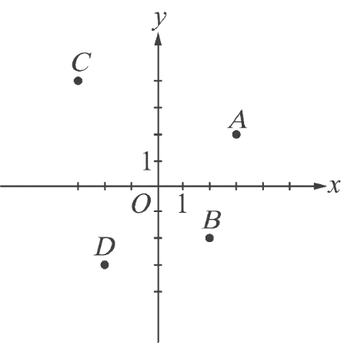

1. 如下圖，P點為坐標平面上固定的點，則下列何者最有可能為P點坐標？

(A) (－3, －5) (B) (3, 5)

(C) (5, －3) (D) (－3, 5) 。

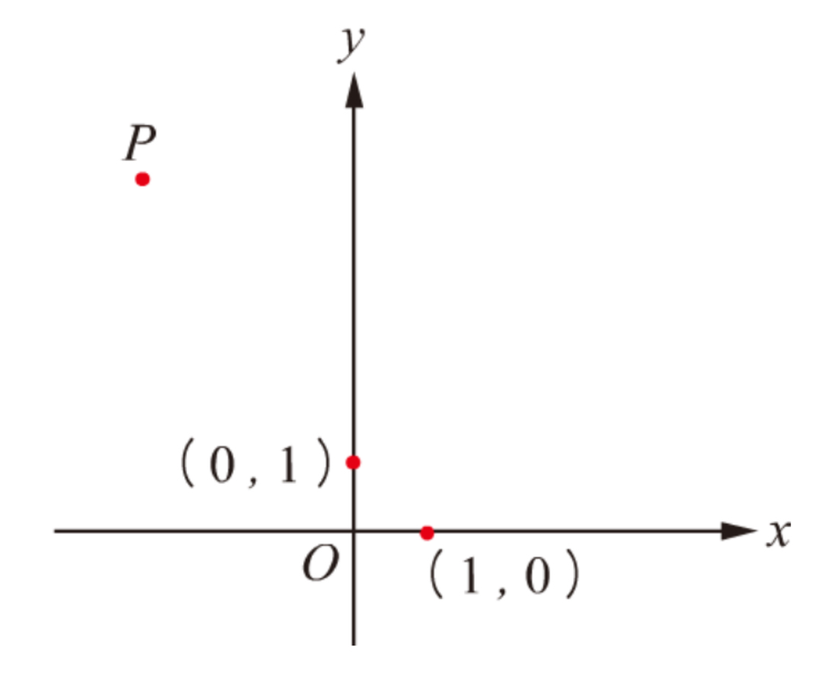

1. 若限時掛號信需貼25元的郵票，已知湘芸貼了1張12元郵票和*x*張5元郵票及*y*張3元郵票剛好湊足25元，則下列的列式何者錯誤？

(A) 12＋5*x*＋3*y*＝25 (B) 5*x*＋3*y*＝13

(C) 5*x*＋3*y*＋13＝0 (D) 5*x*＋3*y*－13＝0。

1. **填充題** (記得將答案寫到答案卷)
2. 化簡3*x*－4*y*＋5－3*y*＋6－9*x*＋3＝【 】。
3. 化簡3(2*x*－*y*)－ $\frac{1}{4}$ (4*x*－16*y*＋4)＝【 】。

※背面尚有試題！※

1. 已知 *x*＝1、*y*＝－2是2*x*－3*y*＝*a* 的解，且為3*x*＋*by*＝

－7的解，則*a*＋*b*＝【 】。

1. 在坐標平面上，小螞蟻從P點出發，先向右走了5單位，再向下走了8單位，最後向左走了3單位後到達 (3, 6) 。

則其原出發點坐標為【 】。

1. 羽瑄到包子店買包子，已知肉包一顆14元，筍包一顆12元，羽瑄至少買了6顆肉包，共花了180元。假設羽瑄買了*x*顆肉包及*y*顆筍包，則

(1) 請列出二元一次方程式【 】。

(2) 共有【 】種買法。

(3) 肉包最多可以買【 】顆。

1. **題組（每題3分，共9分）**(記得將答案寫到答案卷)

*x*

*y*

請依下圖回答問題。

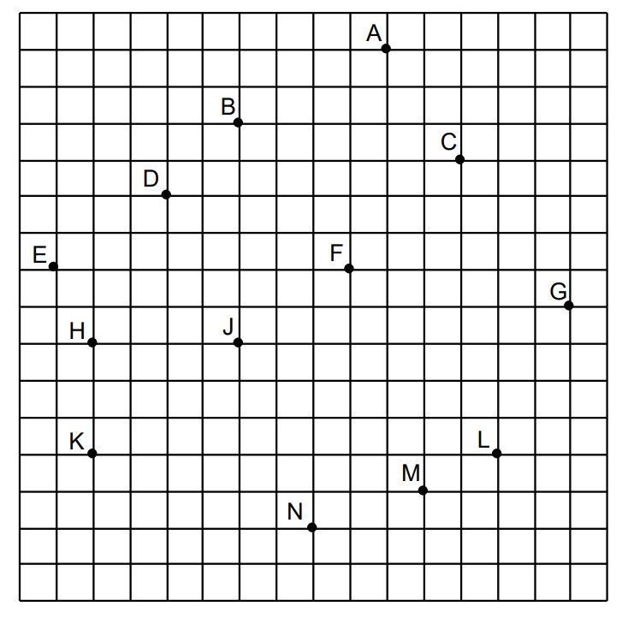

1. 如圖，有哪些點位於第一象限？【 】。
2. 承上題，D點坐標為【 】。
3. 承上題，M點坐標為【 】。
4. **計算題（共11分）**(記得將答案寫到答案卷)
5. 請利用代入消去法解下列二元一次聯立方程式。（3分）

$$\left\{\begin{aligned}x+2y=1 \\ 2x+9y=-3\end{aligned}\right.$$

**解：**

1. 請利用加減消去法解下列二元一次聯立方程式。（3分）

$$\left\{\begin{aligned}5x-23y=107 \\ 23x-5y=89\end{aligned}\right.$$

**解：**

1. 鋐維趁著週末連假外出遊玩，天氣萬分晴朗，烈日當頭，正當感到口乾舌燥之際，一間冷飲店的招牌映入眼簾，價目表如下圖所示，鋐維迫不及待地進到店裡，花了 230 元買了一些飲料，頓時想起自己正在控制飲食，試算了所購買的飲料總熱量為480大卡，則他共買了幾杯飲料？（5分）

|  |  |  |
| --- | --- | --- |
| 杯  品項 | 價格(元) | 熱量(大卡) |
| 紅茶 | 40 | 120 |
| 綠茶 | 50 | 80 |

**解：**

※試題到此結束，請細心檢查，並將答案寫到答案卷！※

花蓮縣立壽豐國民中學113學年第二學期第一次段考七年級數學科答案卷

範圍：第二冊1-1~2-1 班級：_____班 座號：______ 姓名：________________

※選擇題、填充題聯合計分：答對6題每題5分，再答對8題每題4分，再答對6題每題3分，共80分※

1. **選擇題**

|  |  |  |  |  |  |  |  |  |  |  |  |  |
| --- | --- | --- | --- | --- | --- | --- | --- | --- | --- | --- | --- | --- |
| 1 | 2 | 3 | 4 | 5 | 6 | 7 | 8 | 9 | 10 | 11 | 12 | 13 |
|  |  |  |  |  |  |  |  |  |  |  |  |  |

1. **填充題**

*x*

*y*

|  |  |  |  |  |  |  |
| --- | --- | --- | --- | --- | --- | --- |
|  |  |  |  |  |  |  |
|  |  |  |  |  |  |  |

1. **題組（每題3分，共9分）**



請依左圖回答問題。

1. 如圖，有哪些點位於第一象限？【 】。
2. 承上題，D點坐標為【 】。
3. 承上題，M點坐標為【 】。
4. **計算題（共11分）**

|  |  |
| --- | --- |
| 1. 請利用代入消去法解下列二元一次聯立方程式。（3分）   **解：** | 1. 請利用加減消去法解下列二元一次聯立方程式。（3分）   **解：** |
| 1. 鋐維趁著週末連假外出遊玩，天氣萬分晴朗，烈日當頭，正當感到口乾舌燥之際，一間冷飲店的招牌映入眼簾，價目表如下圖所示，鋐維迫不及待地進到店裡，花了 230 元買了一些飲料，頓時想起自己正在控制飲食，試算了所購買的飲料總熱量為480大卡，則他共買了幾杯飲料？（5分）   **解：**   |  |  |  | | --- | --- | --- | | 杯  品項 | 價格(元) | 熱量(大卡) | | 紅茶 | 40 | 120 | | 綠茶 | 50 | 80 | | |